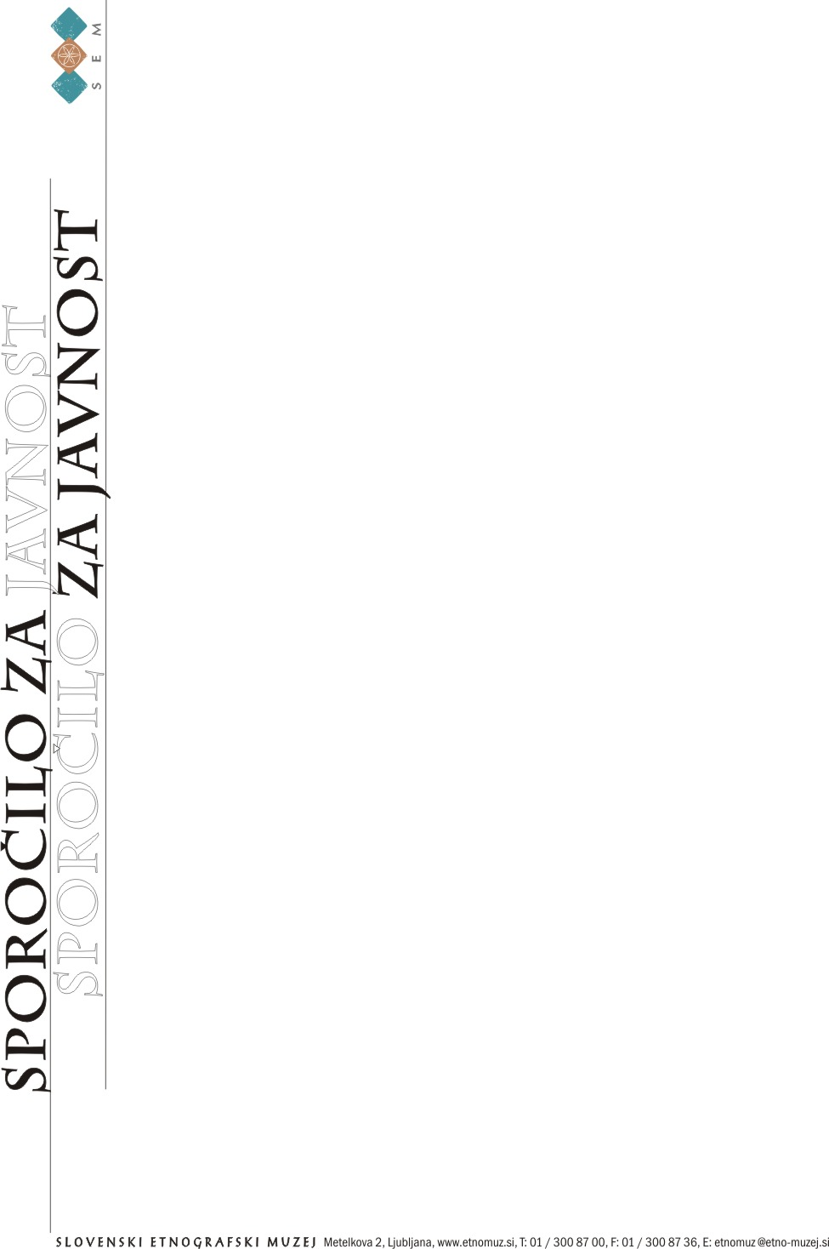

Ljubljana, 15. maj 2012

12. strokovno srečanje konservatorjev-restavratorjev
Slovenski etnografski muzej, Metelkova 2, Ljubljana
Torek, 22. maj 2012, ob 11.00

Strokovna srečanja konservatorjev-restavratorjev so se na pobudo konservatorsko-restavratorske sekcije pri Skupnosti muzejev Slovenije in ob sodelovanju Društva restavratorjev Slovenije začela pred 12 leti v Narodnem muzeju Slovenije. Po devetih letih se je srečanje iz Narodnega muzeja preselilo v Slovenski etnografski muzej, kjer bo letos že tretjič. Konservatorji-restavratorji in nekateri drugi, ki so s to stroko tesno povezani, predstavljajo svoje delo, dosežke in novosti na plakatih. Dogodek pa spremljajo tudi predavanja, filmi in predstavitve sponzorjev.
Letos se nam s plakati predstavlja 63 avtorjev iz štirih držav (Slovenije, Hrvaške, Makedonije in Madžarske). Teme so zelo raznolike. Zajemajo slikarstvo, kiparstvo, arheologijo, stavbno dediščino, arhivske in muzejske predmete; tudi preventivno zaščito, pedagogiko, naravoslovne analize in uporabo novih tehnologij v konservatorsko-restavratorski stroki. Razstavo plakatov bodo dopolnili štirje krajši referati in plenarno predavanje prof. dr. Franca Pohlevna z Biotehniške fakultete Univerze v Ljubljani o ogroženosti in zaščiti lesa.

Ob dogodku bo izšel zbornik Konservator-restavrator, v katerem bodo objavljeni povzetki vseh plakatov in plenarno predavanje.

Program srečanja:
11.00 – slavnostno odprtje razstave plakatov
12.00 – predstavitve plakatov in druženjem ob prigrizku
13.30 – predavanje: prof. dr. Franc Pohleven, Ogroženost in zaščita lesnih predmetov in objektov etnološke dediščine

Plakati bodo na ogled do nedelje, 27. maja 2012, v drugem nadstropju upravne hiše Slovenskega etnografskega muzeja, vsak dan med 10. in 18. uro.

Kontaktna oseba: Ana Motnikar, Slovenski etnografski muzej
ana.motnikar@etno-muzej.si
tel.: 01 3008 709

